Lampiran 27
RIWAYAT HIDUP
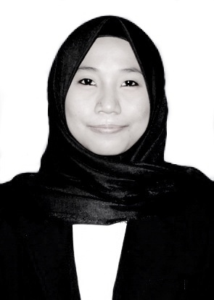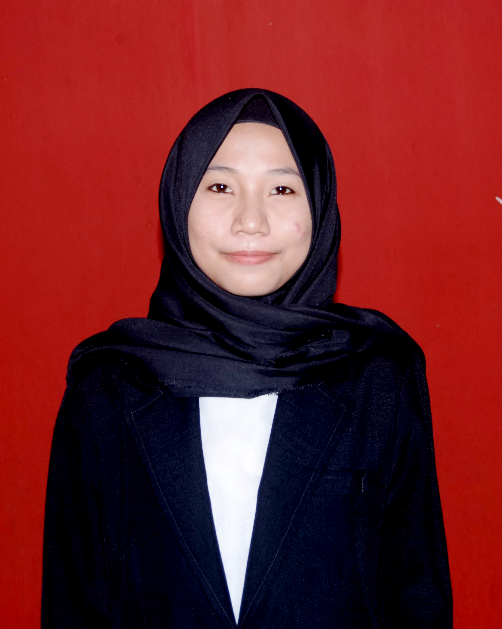
Mardia, lahir di Paowe pada tanggal 12 November 1996 Kecamatan Lalabata Kabupaten Soppeng. Agama Islam dan belum menikah. Anak kedua dari tiga bersaudara dan merupakan pasangan dari alm Bapak Andi Januddin dengan Ibu Muliana.
Peneliti memulai jenjang pendidikan di Sekolah Dasar tahun 2002 di SD Negeri 30 Paowe dan tamat tahun 2008. Kemudian peneliti melanjutkan pendidikan di SMP Pergis Ganra dan tamat pada tahun 2011. Lalu melanjutkan pendidikan di SMA Negeri 1 Watansoppeng dan tamat pada tahun 2014.
Dengan izin Allah pada tahun 2014 peneliti kemudian melanjutkan pendidikan ke Perguruan Tinggi dan Alhamdulillah peneliti berhasil diterima dan terdaftar sebagai mahasiswa di salah satu Universitas Negeri yaitu Universitas Negeri Makassar (UNM) melalui jalur SBMPTN. Fakultas Ilmu Pendidikan Jurusan Pendidikan Guru Sekolah Dasar (PGSD). Program Strata (S1) bertempat di UPP PGSD Makassar Fakultas Ilmu Pendidikan Universitas Negeri Makassar.

